 | Centrul de Excelență  Prelucrarea Polimerilor – CE-PP  Universitatea „Dunărea de Jos” din Galați  Facultatea de Inginerie  Str. Domnească nr. 111, Tel.: +40 336 130210  800201 - Galaţi, România Fax: +40 236 314463  www.ing.ugal.ro | 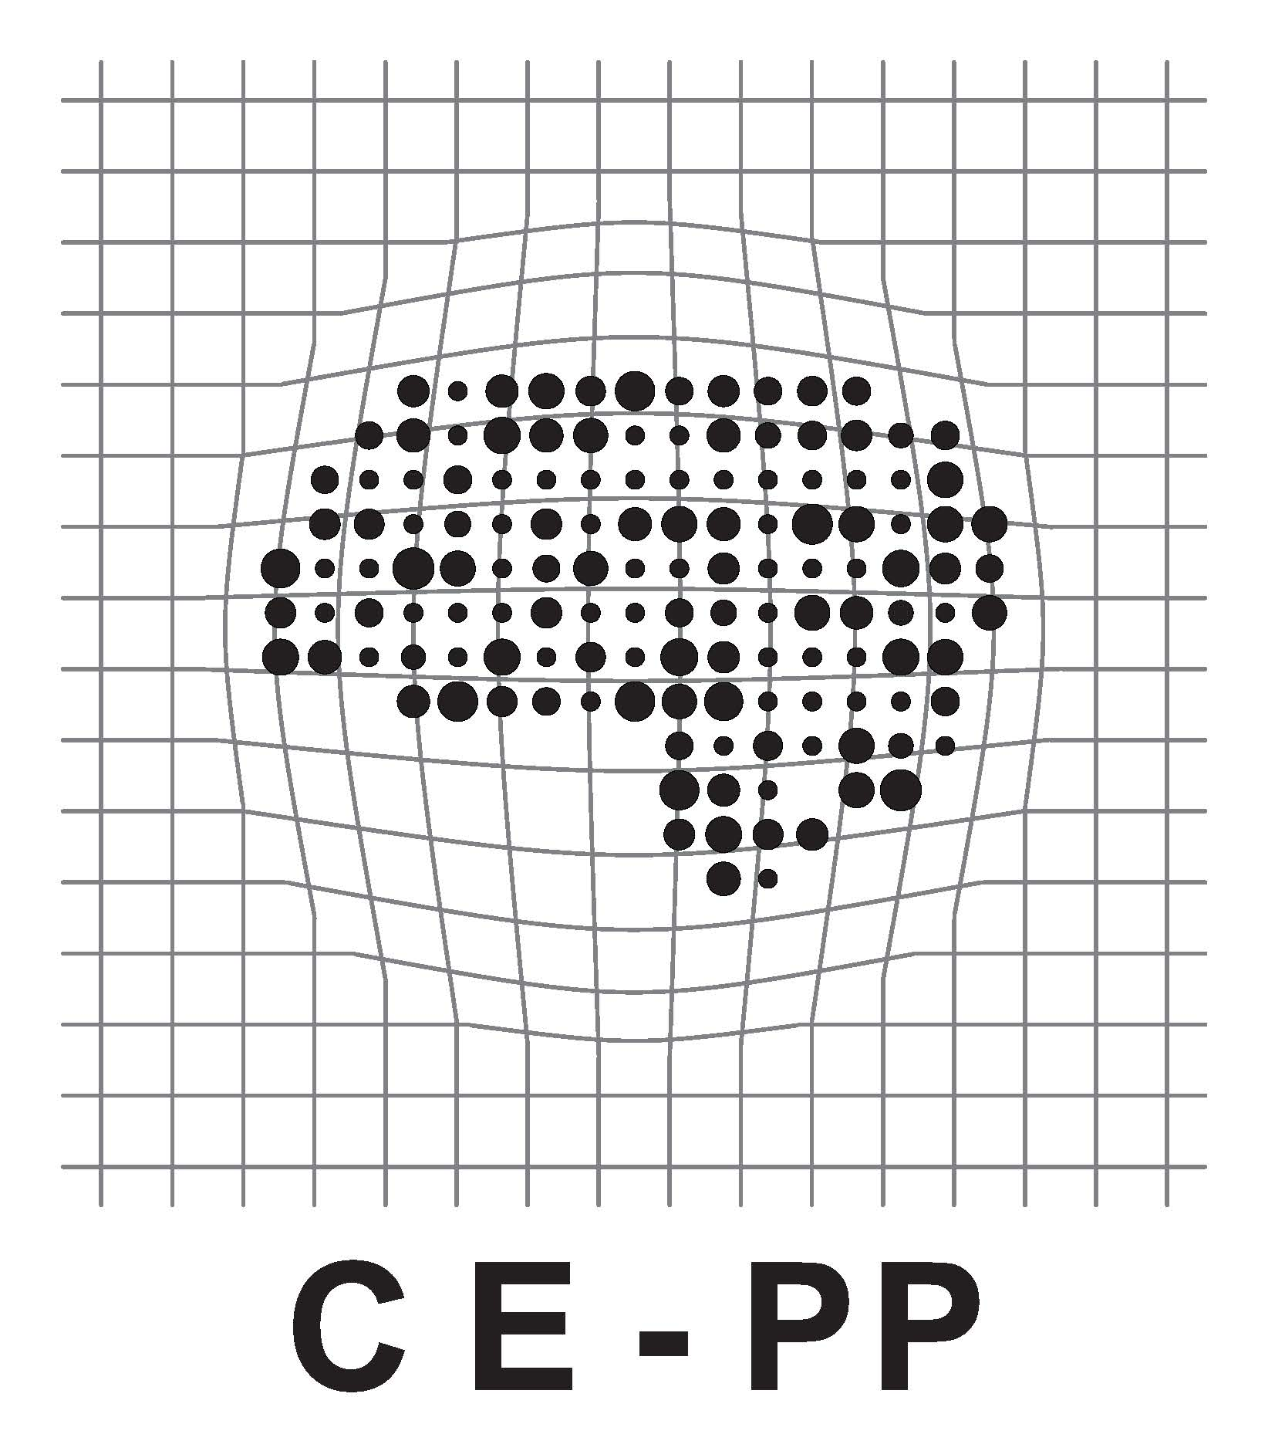


Vizat,
Prof. Dr. Ing. Felicia STAN

COMANDĂ
Laborator Prelucrarea Polimerilor
Echipament: _____________________________________
Nr.¹ ………. din data ………………………

Prin prezenta solicităm efectuarea următoarelor determinări, conform tabelului de mai jos:
Nr. crt. | Tipul probei² | Cod probă | Nr. epruvete /cantitatea de material necesară | Tipul epruvetei³ | Parametrii de testare⁴ | Destinaţie analiză⁵
1
2
3
4
Notă:
- Se completează de către operatorul laboratorului.
- a) polimer (denumire comercială, diametrul filamentului);
b) compozit cu matrice polimerică (denumire comercială).
- Se prezintă desenul epruvetei/ probei daca este cazul;
- Se anexează un tabel cu parametrii de testare;
- Studii de doctorat, disertaţie, licenţă, contract de cercetare (nr. contract), altele.

Observaţii:
- Beneficiarii externi trebuie să prezinte caracteristicile tehnice ale materialului astfel încât să se stabilească dacă materialul poate fi injectat.
- În cazul în care rezultatele sunt diseminate în articole ştiinţifice/publicaţii/conferinţe, beneficiarul are obligaţia de a co-opta persoanele care execută activitatea de teste în colectivul de autori cu precizarea în clar a apartenenţei “Center of Excellence Polymer Processing”.

Dată previzionată pentru teste
Se va completa de către directorul CE-PP
Executant
Se va completa de către directorul CE-PP
Observaţii
Se vor completa de către directorul CE-PP

BENEFICIAR
Nume & Prenume, Facultate/Departament

